Сравнение обучения нейронной сети с квадратичной функцией потерь и перекрёстной энтропией
Авторы: Ляхов Ярослав, Суворов Степан
Университет: Университет Иннополис

Аннотация
В работе рассматривается задача обучения нейронной сети для бинарной классификации. Сравниваются две функции потерь: квадратичная функция потерь (MSE) и перекрёстная энтропия (Binary Cross-Entropy). Основное внимание уделено тому, как выбор функции потерь влияет на обратное распространение ошибки, величину градиентов, скорость обучения и итоговое качество классификации.

Введение
При обучении нейронной сети функция потерь задаёт численную меру ошибки модели. Метод обратного распространения ошибки использует производную этой функции для вычисления градиентов по параметрам сети. Поэтому две разные функции потерь могут приводить к разной динамике обучения даже при одинаковой архитектуре и одинаковых данных.
Для задач классификации часто используется перекрёстная энтропия. При этом квадратичная функция потерь также формально может быть применена, если сравнивать предсказанную вероятность с истинной меткой класса. Цель работы - показать, почему на практике для классификации обычно предпочтительнее перекрёстная энтропия.

Теоретическая часть
Пусть сеть выдаёт логит z, а вероятность класса 1 получается через sigmoid:
p = sigmoid(z)
Для перекрёстной энтропии в бинарной классификации:
L_BCE = -y log(p) - (1 - y) log(1 - p)
Градиент по логиту:
dL_BCE/dz = p - y
Для квадратичной функции потерь:
L_MSE = (p - y)^2
Градиент по логиту:
dL_MSE/dz = 2(p - y)p(1 - p)
Отличие состоит в множителе p(1 - p). Когда sigmoid насыщается, то есть вероятность близка к 0 или 1, этот множитель становится малым. Поэтому MSE может давать слабый градиент даже при уверенно неправильном ответе. У перекрёстной энтропии такой проблемы меньше: при уверенной ошибке градиент остаётся большим.

Эксперимент
Для эксперимента используется задача бинарной классификации make_moons. Это нелинейно разделимый набор данных, поэтому для решения применяется многослойный перцептрон.
Условия сравнения:
- одна и та же обучающая и тестовая выборки;
- одна и та же архитектура сети;
- одинаковая инициализация весов;
- одинаковый оптимизатор SGD с momentum;
- различается только функция потерь.
Сравниваются два варианта обучения:
- BCE: перекрёстная энтропия с логитами;
- MSE: квадратичная функция потерь между sigmoid-вероятностью и меткой класса.

Графики и результаты
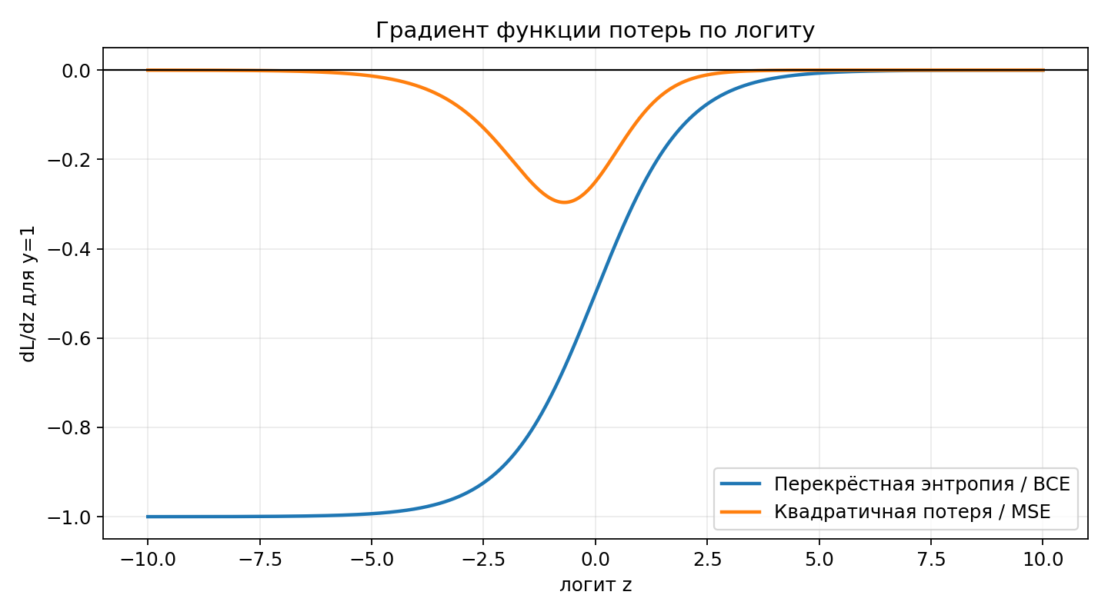
Рисунок 1 - Сравнение градиентов BCE и MSE по логиту.
При уверенной ошибке для объекта класса 1 градиент BCE остаётся близким к -1, а градиент MSE стремится к 0. Это означает, что перекрёстная энтропия передаёт более сильный сигнал при обратном распространении ошибки.
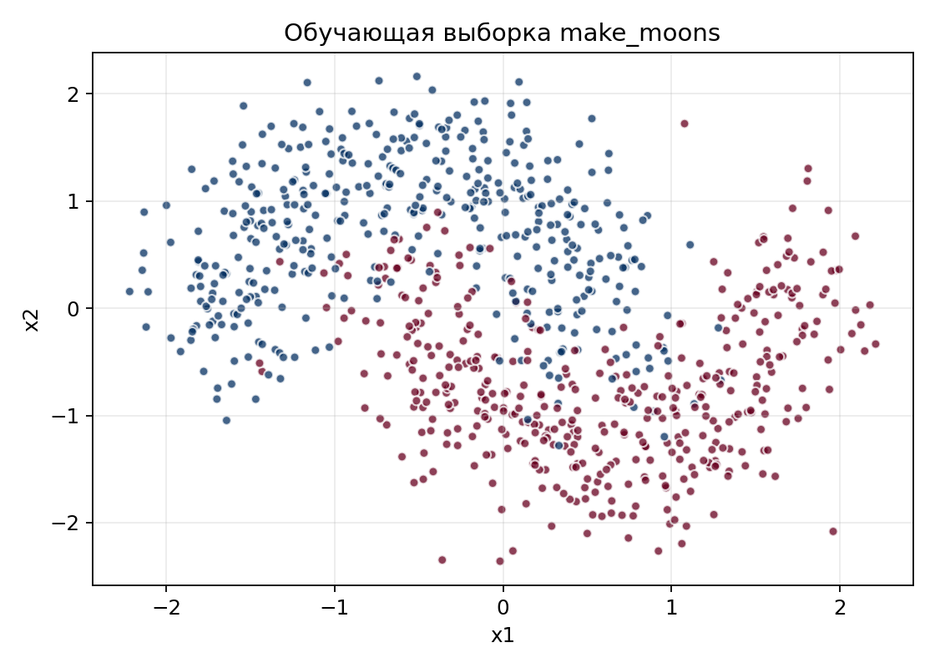
Рисунок 2 - Обучающая выборка make_moons.
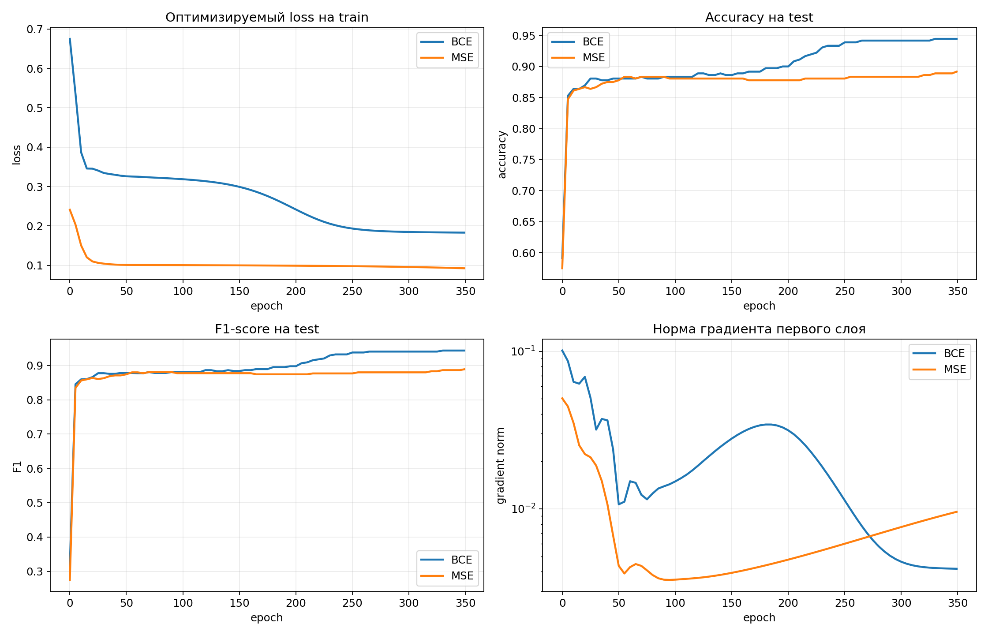
Рисунок 3 - Динамика loss, accuracy, F1 и нормы градиента.
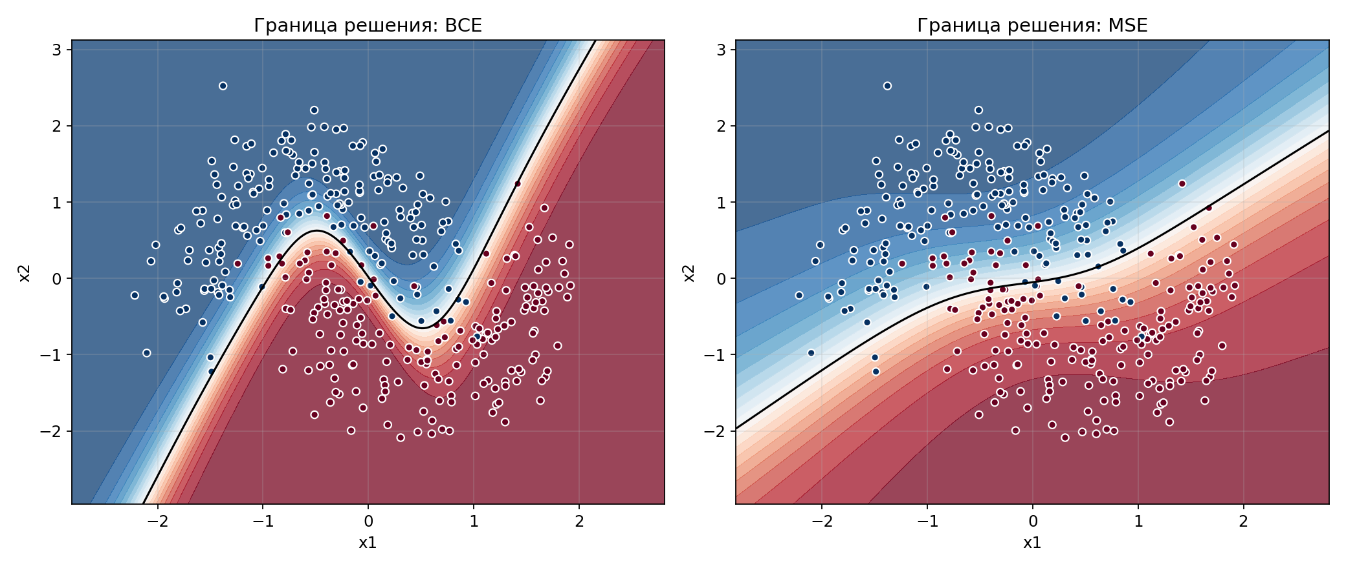
Рисунок 4 - Границы классификации после обучения.

Выводы
- Перекрёстная энтропия лучше согласована с вероятностным выходом sigmoid, потому что её градиент по логиту равен p - y.
- Квадратичная функция потерь содержит дополнительный множитель p(1 - p), из-за которого градиент уменьшается при насыщении sigmoid.
- В задаче классификации BCE обычно быстрее исправляет уверенные ошибки модели и даёт более эффективную динамику обучения.
- MSE можно использовать как метрику качества вероятностных прогнозов, но как основная функция потерь для классификации она обычно менее удобна, чем перекрёстная энтропия.

Использованные материалы
- Juan R. Terven et al. Loss Functions and Metrics in Deep Learning, 2024. См. project_base.pdf.
- Документация PyTorch: BCEWithLogitsLoss, MSELoss, автоматическое дифференцирование.

